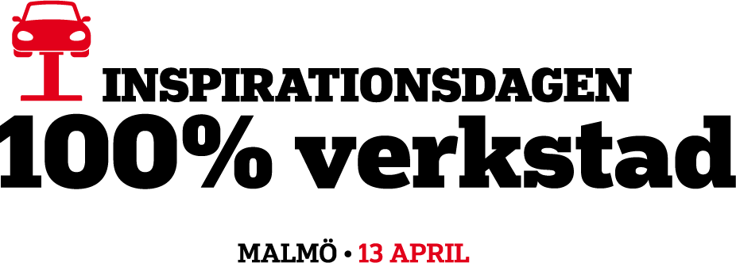

Den 13 april är det dags för Inspirationsdagen 100% Verkstad på Luftkastellet i Malmö, den första inspirationsdagen i södra Sverige.
Gå in på http://www.100procentverkstad.se och läs om programmet
Programmet är rykande aktuellt och besökarna kommer att få information om det absolut senaste för verkstäder, dels genom en intressant talarlista, dels genom drygt 20 utställare som kommer att visa nyheter för branschen.
För bara ett par veckor sedan godkände riksdagen att det införs Personalliggare på fordonsverkstäder. Och det ska börja gälla redan den 1 juli i år. En mycket viktig lagändring som alla fordonsverkstäder måste sätta sig in i. För den som inte följer den nya lagen kan få betala dyrt. På Inspirationsdagen blir det mer information om Personalliggare.
Det blir det också om faran med att använda giftiga produkter i verkstaden. Det pågår en debatt om limmade vindrutor och isocyanater och det kommer att bli både råd och tips om hur man skapar en mer ”grön” verkstad.
Het är också utbildningsfrågan och den ständigt pågående diskussionen om hur branschen ska kunna rekrytera fler till fordonsutbildningen. I samband med Inspirationsdagen kommer det att ges flera exempel på vad man kan göra som verkstad för att intressera fler för att jobba i branschen. Det blir också goda exempel om kan vara något för andra att ta efter.
Men det blir förstås mycket mer. För första gången i Sverige kommer Bosch att visa Common Augmented Reality Platform (CAP) för service och reparationer. AR-tekniken, förstärkt verklighet, skapar unika möjligheter för verkstadsarbetet. Det blir också juridiska tips för verkstaden samt tips och råd om hur man skaffar sig riktigt nöjda kunder. Och en internationell utblick över vad som händer i tex EU när det gäller förhållandet mellan biltillverkare och fria verkstäder.
Kontakt: Projektledare Birgitta Tängnander, 0708-440870, birgitta.tangnander@nordiskemedier.se
Luftkastellet, Plats: Utsiktsvägen 10, 216 11 Limhamn/Malmö

